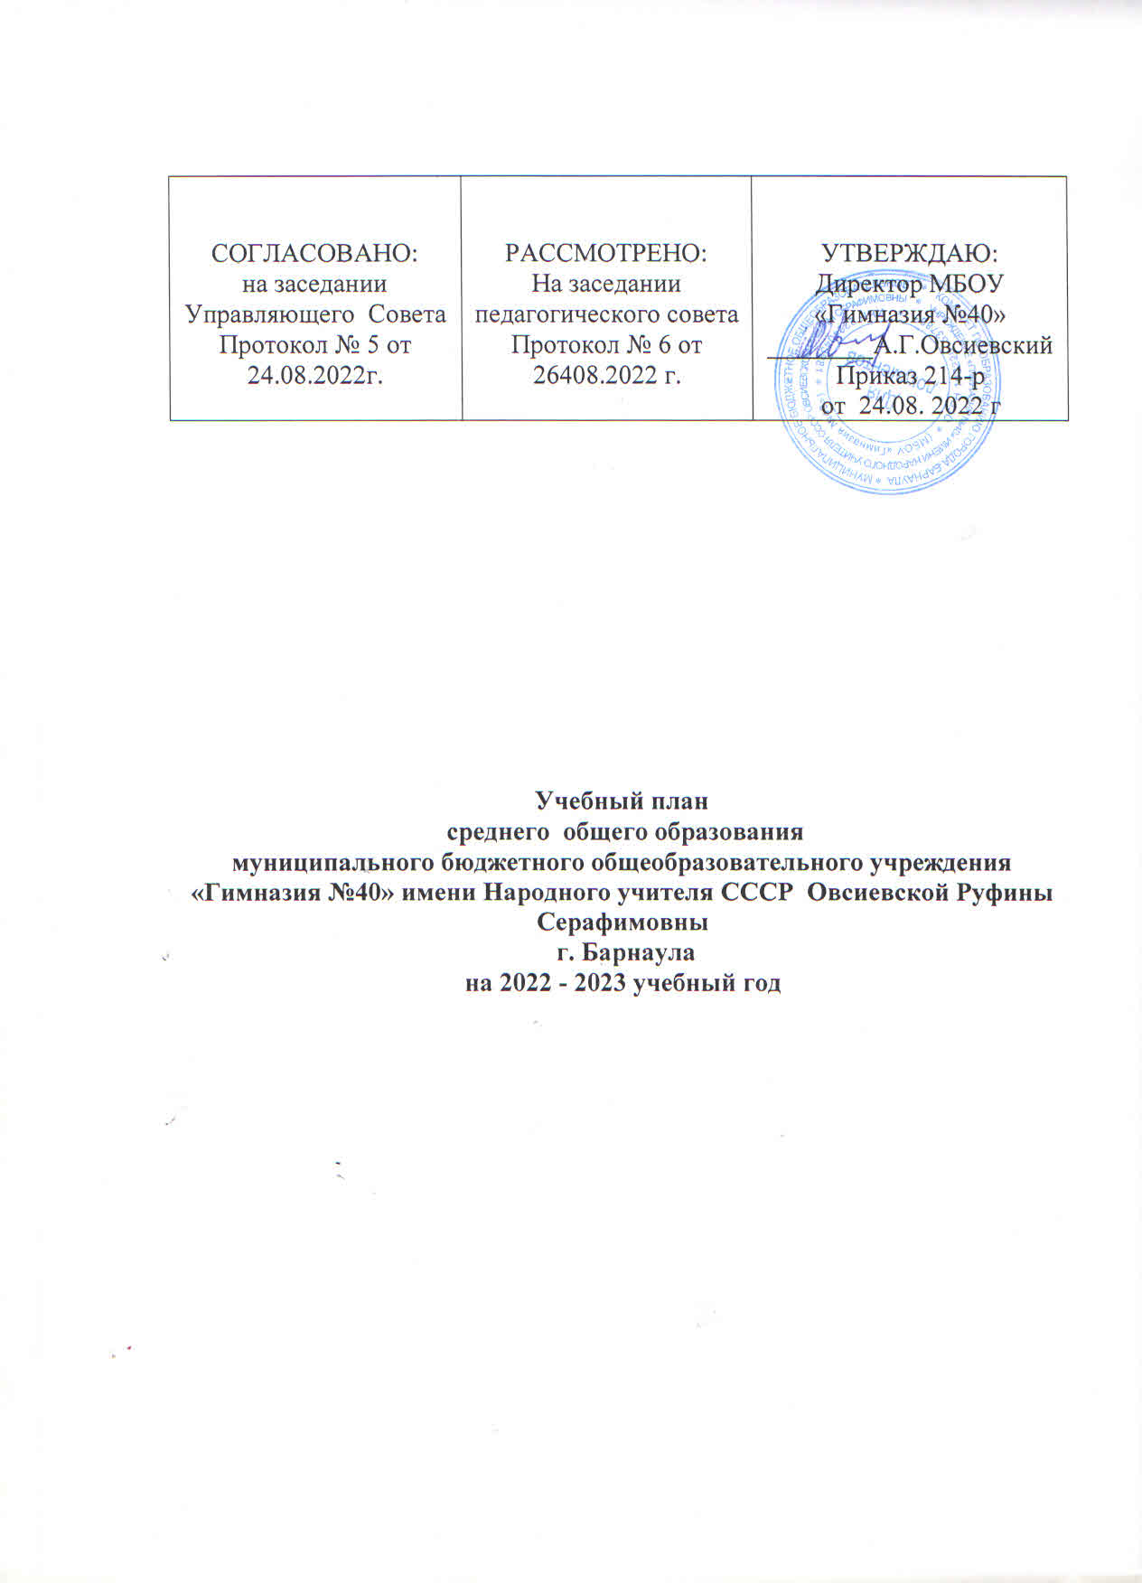

Пояснительная записка

I. Общие сведения
Учебный план МБОУ «Гимназия №40» на уровне среднего общего образования разработан в соответствии с основной образовательной программой среднего общего образования и является механизмом ее реализации.
Учебный план МБОУ «Гимназия №40» для 10-11 классов ориентирован на двухлетний нормативный срок освоения федерального государственного образовательного стандарта среднего общего образования, обучение организовано в условиях шестидневной учебной недели.
Учебный план МБОУ «Гимназия №40» направлен на обеспечение реализации следующих профилей обучения: технологического, естественнонаучного, гуманитарного, исходя из запроса обучающихся и их родителей (законных представителей), а также специфики гимназии.
В 2022/2023 учебном году МБОУ «Гимназия №40» обеспечивает реализацию следующих профилей обучения:
Класс | Профиль обучения | Предметы, изучаемые на углубленном уровне
10А, 11А | гуманитарный | Иностранный язык, история, право
10Б, 11Б | технологический | Математика, информатика, физика
10В, 11В | естественнонаучный | Математика, химия, биология

Часть учебного плана, формируемая участниками образовательных отношений в 2022-2023 учебном году:

10а класс, гуманитарный профиль:
- «Актуальные вопросы истории»
- «Практикум по обществознанию»
- «Трудные вопросы по математике»
10б, технологический профиль:
-
10в, естественнонаучный профиль:
-
11а класс, гуманитарный профиль:
- «Актуальные вопросы истории»
- «Практикум по обществознанию»
- «Трудные вопросы по математике»
- «Практикум по истории»
- «Практикум по праву»
11б, технологический профиль:
- «Практикум по физике»
- «Практикум по информатике»
- «Практикум по обществознанию»
11в, естественнонаучный профиль:
- «Практикум по химии»
- «Практикум по биологии»

При проведении учебных занятий по иностранному языку, информатике и ИКТ осуществляется деление классов на две группы при наполняемости класса 25 и более человек.

Формы промежуточной аттестации обучающихся 10-11 классов по всем предметам учебного плана: полугодовая и годовая. Выставление годовых отметок успеваемости осуществляется на основе полугодовых отметок успеваемости, выставленных учащимся в течение учебного года. Порядок проведения промежуточной аттестации регулируется Положением о текущем контроле успеваемости и промежуточной аттестации обучающихся МБОУ «Гимназия №40».
В конце учебного года для учащихся 10 классов проводятся учебные сборы в рамках предмета «ОБЖ». Общая оценка обучающихся за учебные сборы заносится в классный журнал с пометкой «Учебные сборы» и учитывается при выставлении итоговой оценки по учебному предмету ОБЖ
Учебный предмет «Астрономия» реализуется в 10-ых классах. Физическая культура реализуется по двухчасовой программе с обязательным ведением динамического часа через внеурочную деятельность.

10а - 11а классы (гуманитарный профиль)
Предметная область | Учебный предмет | 10 класс |  | 11 класс |  | итого
 |  | уровень | кол-во часов | уровень | кол-во часов
I.Обязательная часть
Русский язык и литература | Русский язык | Б | 1 | Б | 1 | 2/70
 | Литература | Б | 3 | Б | 3 | 6/210
Родной язык и родная литература | Родной язык | Б | 1 | Б | 1 | 2/70
Иностранные языки | Иностранный язык | У | 5 | У | 5 | 10/350
Общественные науки | История | У | 4 | У | 4 | 8/280
 | Обществознание | Б | 3 | Б | 3 | 6/210
 | Право | У | 2 | У | 2 | 4/140
Математика и информатика | Математика | Б | 4,5 | Б | 4,5 | 9/315
 | Информатика | Б | 1 | Б | 1 | 2/70
Естественные науки | Биология | Б | 1 | Б | 1 | 2/70
 | География | Б | 1 | Б | 1 | 2/70
 | Физика |  | 2 |  | 2 | 4/140
 | Астрономия | Б | 1 | - | - | 1/35
Физическая культура, экология и основы безопасности жизнедеятельности | Физическая культура | Б | 2 | Б | 2 | 4/140
 | Основы безопасности жизнедеятельности | Б | 1 | Б | 1 | 2/70
Индивидуальный проект |  |  | 2 |  |  | 2/70
 | Итого |  | 34,5 |  | 31,5 | 66/2310
IIII. Часть, формируемая участниками образовательных отношений
Курсы по выбору обучающимися | Практикум «Трудные вопросы по математике» | ЭК | 0,5 | ЭК | 0,5 | 1/35
 | «Актуальные вопросы истории»/практикум по обществознанию (выбор) | ЭК | 2 | ЭК | 2 | 4/140
 | Практикум по истории |  |  | ЭК | 2 | 2/70
 | Практикум по праву |  |  | ЭК | 1 | 1/35
 | Итого |  | 2,5 |  | 5,5 | 8/280
 | ИТОГО |  | 37 |  | 37 | 74/2590

10б – 11б классы (технологический профиль)

Предметная область | Учебный предмет | 10 класс |  | 11 класс |  | итого
 |  | уровень | кол-во часов | уровень | кол-во часов
I.Обязательная часть
Русский язык и литература | Русский язык | Б | 1 | Б | 1 | 2/70
 | Литература | Б | 3 | Б | 3 | 6/210
Родной язык и родная литература | Родной язык | Б | 1 | Б | 1 | 2/70
Иностранные языки | Иностранный язык | Б | 3 | Б | 3 | 6/210
Общественные науки | История  Россия в мире | Б | 2 | Б | 2 | 4/140
 | Обществознание | Б | 2 | Б | 2 | 4/140
Математика и информатика | Математика | У | 8 | У | 8 | 16/560
 | Информатика | У | 4 | У | 4 | 8/280
Естественные науки | Физика | У | 5 | У | 5 | 10/350
 | Астрономия | Б | 1 | Б | - | 1/35
 | Биология | Б | 1 | Б | 1 | 2/70
 | География | Б | 1 | Б | 1 | 2/70
Физическая культура, экология и основы безопасности жизнедеятельности | Физическая культура | Б | 2 | Б | 2 | 4/140
 | Основы безопасности жизнедеятельности | Б | 1 | Б | 1 | 2/70
Индивидуальный проект |  |  | 2 |  |  | 2/70
 | Итого |  | 37 |  | 34 | 71/2485
IIII. Часть, формируемая участниками образовательных отношений
Курсы по выбору обучающимися | Практикум по физике |  |  | ЭК | 1 | 1/35
 | Практикум по информатике |  |  | ЭК | 1 | 1/35
 | Практикум по обществознанию |  |  | ЭК | 1 | 1/35
 | Итого |  |  |  | 3 | 3/105
 | ИТОГО |  | 37 |  | 37 | 74/2590

10в – 11В классы (естественно-научный профиль)

Предметная область | Учебный предмет | 10 класс |  | 11 класс |  | итого
 |  | уровень | кол-во часов | уровень | кол-во часов
I.Обязательная часть
Русский язык и литература | Русский язык | Б | 1 | Б | 1 | 2/70
 | Литература | Б | 3 | Б | 3 | 6/210
Родной язык и родная литература | Родной язык | Б | 1 | Б | 1 | 2/70
Иностранные языки | Иностранный язык | Б | 3 | Б | 3 | 6/210
Общественные науки | История  Россия в мире | Б | 2 | Б | 2 | 4/140
 | Обществознание | Б | 2 | Б | 2 | 4/140
Математика и информатика | Математика | У | 7 | У | 7 | 14/490
 | Информатика | Б | 1 | Б | 1 | 2/70
Естественные науки | Химия | У | 5 | У | 5 | 10/350
 | Биология | У | 3 | У | 3 | 6/210
 | Астрономия | Б | 1 | Б | - | 1/35
 | Физика | Б | 2 | Б | 2 | 4/140
 | География | Б | 1 | Б | 1 | 2/70
Физическая культура, экология и основы безопасности жизнедеятельности | Физическая культура | Б | 2 | Б | 2 | 4/140
 | Основы безопасности жизнедеятельности | Б | 1 | Б | 1 | 2/70
Индивидуальный проект |  |  | 2 |  |  | 2/70
 | Итого |  | 37 |  | 34 | 71/2485
IIII. Часть, формируемая участниками образовательных отношений
Курсы по выбору обучающимися | Практикум по химии |  |  | ЭК | 1 | 1/35
 | Практикум по биологии |  |  | ЭК | 2 | 2/70
 | Итого |  |  |  | 3 | 3/105
 | ИТОГО |  | 37 |  | 37 | 74/2590

